7C5 (äquivalent 6V6) Paar 4 #1007 + #1008
Messdaten können auf http://dbl.musicweb.ch/tubedata heruntergeladen werden.

Paarmessdaten beide Röhren übereinander gelegt:
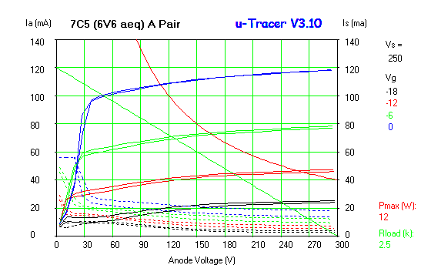

#1007
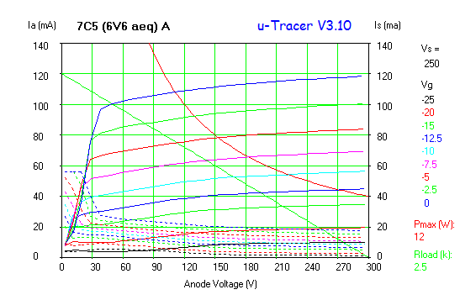#1007
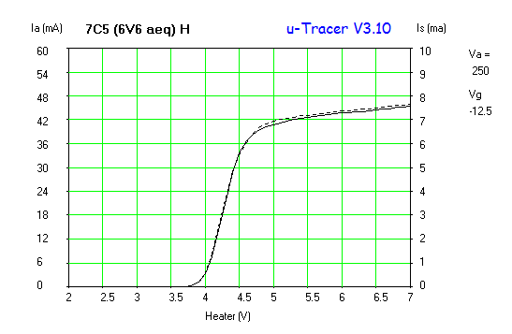

#1010
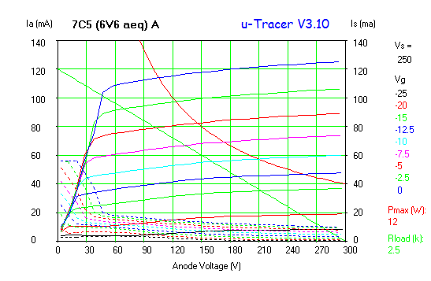#1010
